Partie Mini-jeux
Pour nous confronter aux problèmes des jeux vidéo et mieux appréhender le résultat de notre logiciel, notre client, Remi Cozot, nous a demandé de développer 8 mini-jeux web en 2D. Ce développement avait aussi pour rôle de mettre en avant les points communs et les différences de tous ces jeux. Nous avons développé ces mini-jeux par groupe de binômes via le langage JavaScript, le langage issu de la compilation via notre projet. Cette partie sera décomposée en 2 sections, dans un premier temps nous vous présenterons les mini-jeux en question et ensuite nous expliquerons l’analyse de ses mini-jeux et les constats qui se sont imposés à nous.
1) Présentation des mini-jeux
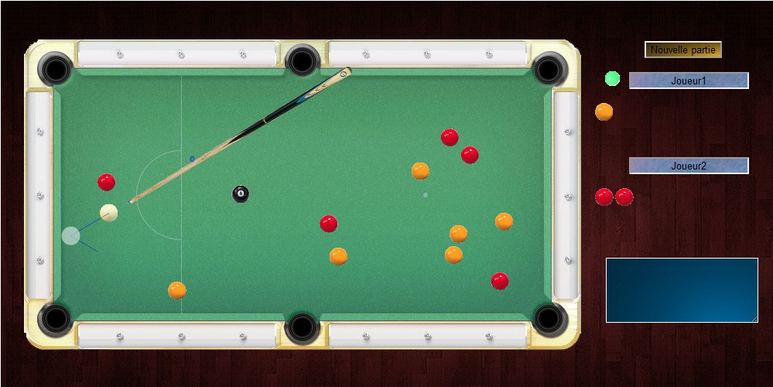
Mini-Billard :

Ce mini-jeu de billard est un jeu multi-joueurs au tour par tour. Il reprend les règles classiques du billard anglais (chaque joueur doit rentrer toutes les boules d’une couleur puis la noire). D’un point de vue gameplay, le joueur contrôle la queue qui pointe automatiquement vers la boule blanche via sa souris. Le joueur peut ainsi choisir l’angle avec lequel il compte frapper la boule blanche et en fonction du pendant lequel le joueur va cliquer le tir va être plus ou moins fort. Pour l’affichage, chaque joueur voit combien de boules sont rentrés ainsi que sa couleur. Une icône verte apparait au niveau du joueur qui doit jouer. Le cadre bleu en bas de l’écran affiche la personne ayant gagné la partie !

Jeu de course :
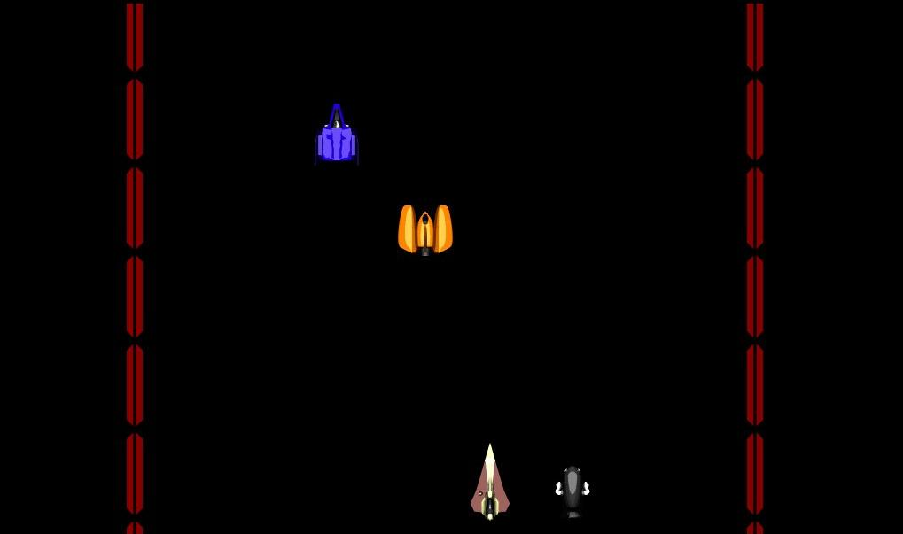
Ce jeu de course futuriste pour le web est un jeu pour un joueur qui se frottera à des intelligences artificielles pour faire le meilleur temps. Ce jeu de courses n’est pas un jeu de course classique, en effet sur le circuit vous trouverez des bonus (un turbo, un bonus permettant d’augmenter le temps d’un des autres joueurs, de changer leur positions, etc) et des zones de circuit différentes (inversion des commandes sur une zone, changement de vitesses, etc) ainsi que des objets fixes (turbo au sol,…). Vous pourrez choisir votre véhicule parmi une sélection de 12 vaisseaux différents. En ce qui concerne les contrôles, le joueur se dirigera grâce à son clavier. Ce jeu est adaptable, il est, en effet, possible de créer facilement des circuits ainsi que des nouveaux bonus. Il serait aussi possible de mettre en place un système de lecture de fichier pour configurer les paramètres des différentes courses.

Mini1942 :
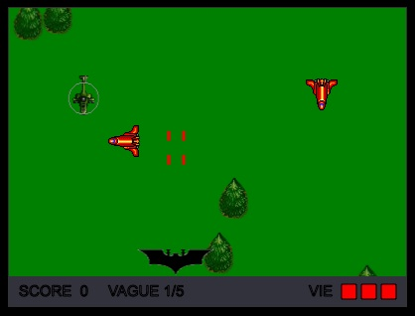
Dans ce shoot them up (jeu d’action où le joueur fait face à une multitude d’ennemis), le joueur contrôlera un vaisseau armé de deux canons pour détruire tous les véhicules adverses pour gagner des points. Le joueur aura 3 vies pour faire un maximum de point. Lorsque le joueur perd une vie, il devient invincible un petit moment pour reprendre la main ! Le vaisseau sera contrôlable via le clavier. En ce qui concerne les ennemis, ils suivent des déplacements prédéfinis qui peuvent être paramétrés. Le joueur n’est pas obligé de faire tuer tous les ennemis mais le but est quand même de faire le plus grand score !

Pacman :
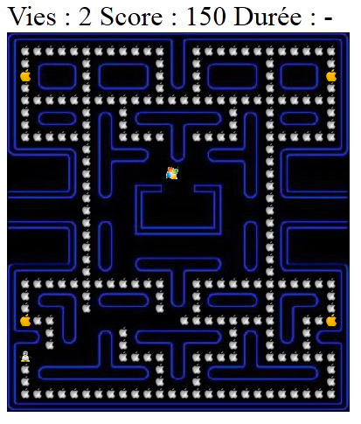
Ce jeu est une adaptation du jeu classique de Pacman. Le joueur contrôle le TUX via les touches du clavier. Son but est de manger toutes les pommes sur le terrain tout en évitant les Microsoft qui essayent de l’attraper. Pour arriver a cet objectif, le joueur disposera de 3 vies. Le TUX pourra manger des pommes en or pour pouvoir détruire les Microsoft un petit temps et marquer quelques points en plus. En ce qui concerne l’affichage, le joueur verra le nombre de vie restante, son score ainsi que le temps ou les Microsoft restent vulnérables. Le Jeu est adaptable car il est facile d’initialiser la carte a partir d’images et d’un fichier Json.
Watch'N'Droid :
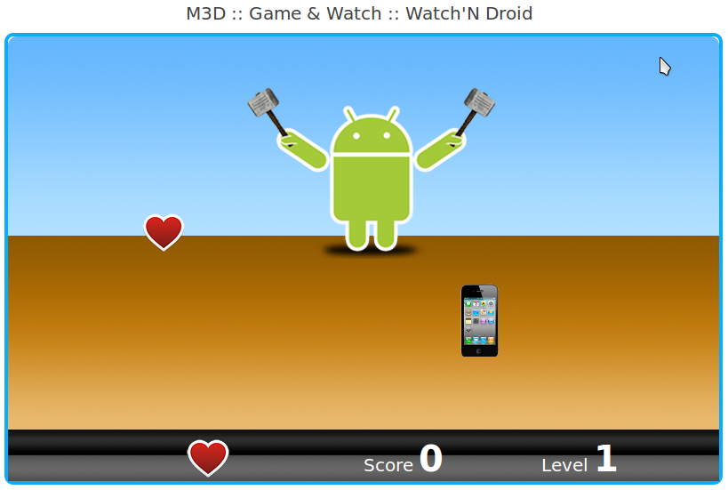

L’application est un mini-jeu du style Game & Watch, où le personnage principal doit chasser ses ennemis avant que ces derniers ne l’atteignent.
Lors du jeu, les ennemis arrivent du bas de l’écran, et montent jusqu’à arriver au niveau du personnage, qui doit les écraser. S’il ne le fait pas, il perd une vie. A 0 vie, le jeu s’arrête et le joueur perd la partie.
Pour chaque ennemi écrasé, le joueur gagne un point déterminé de point. A partir d’un certain nombre de points qui sera définit plus tard, le jeu passe au niveau suivant, ce qui se traduit par l’augmentation de la difficulté, c’est-à-dire l’arrivée des ennemis s’accélère.
Lorsque le joueur arrive à détruire un de ses ennemis, il gagne un certains nombre de points. Par contre, lorsqu’un ennemi atteint le joueur, ce dernier perd une vie et son score reste intact.
Quand le joueur perd la partie, il doit pouvoir sauvegarder son score si ce dernier est dans les 5 meilleurs scores et si le joueur le souhaite.
Lorsqu’il ne reste au joueur que 2 vies, des vies “bonus” apparaissent pendant un certain temps, une à une, puis disparaissent; le joueur doit donc se déplacer vers elles pour les récupérer et augmenter ainsi son niveau de vie.
Les ennemis arrivent un par un du bas vers le haut, où se situe le joueur. La vitesse à laquelle ces ennemis arrivent est déterminée par le niveau actuel du jeu. Plus les niveaux augmentent plus la vitesse des ennemis s’accélère.
CowCow volley party :
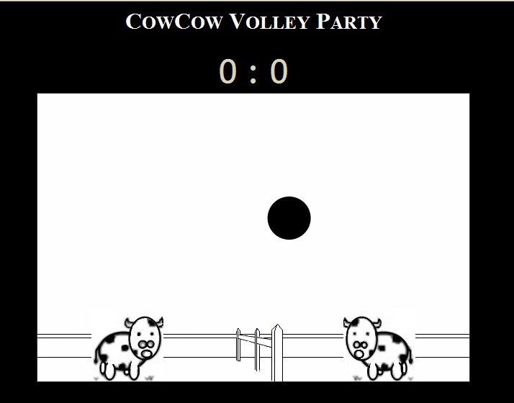
CowCow volley party est un mini jeu humoristique mettant en scène deux vaches jouant au volley. On peut jouer à ce jeu en mode solo avec une IA ou en multijoueur. Le but étant bien sur de gagner la partie en ayant 2 sets gagnants en premier. Pour cela votre vache dispose de 3 coups différents : passe courte et longue ainsi que le fameux smash ! Les règles de ce jeu sont les mêmes que les règles du volley classique. La vache sera contrôlée au clavier aussi bien en mode multi qu’en mode solo.
Commissariat :
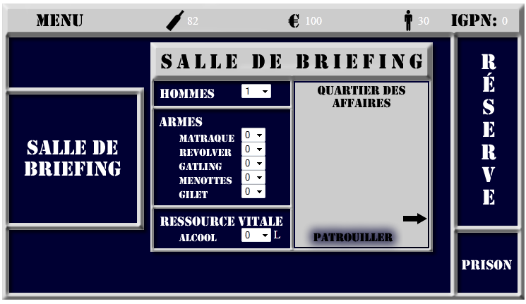
Le jeu commissariat est un jeu de gestion du style Farmville. Vous aurez pour rôle de maintenir et améliorer votre commissariat en fonction des ressources disponibles. Les ressources sont au nombre de quatre : le nombre de policier, l’argent, l’indice IGPN et l’alcool ! Il y a trois actions disponibles pour le joueur. Il peut envoyer des policiers en missions dans un quartier choisis pour ramener de l’argent ainsi qu’un prisonnier. Si un prisonnier est ramené, le joueur a la possibilité de libérer le prisonnier contre de l’argent ou de le tabasser (avec un fort risque de pénalité). Il peut aussi acheter des équipements ainsi que de l’alcool avec son argent. L’alcool est une ressource qui diminue constamment, le joueur doit ton veiller a toujours en avoir pour ne pas perdre. Il peut aussi perdre avec un indice d’IGPN trop élevé, cet indice monte avec toutes les mauvaises actions (tabasser un prisonnier, etc.).
2) Tableau des mini-jeux
Suite au développement de ces mini-jeux, nous avons réalisé le tableau suivant pour mettre en évidence les points communs et les différences entre tous ces jeux.
//tableau à insérer (cf Tableau mini jeux google Doc)
Suite à ce tableau, nous avons décidé d’abonner les jeux du style farmville qui sont beaucoup trop différents des autres mini-jeux développés.
Nous nous sommes rendu comptes que dans tous les jeux, il y a de nombreux points communs (telle la notion de personnages), que nous appelons concept et qui seront définis dans une autre partie.

